Semaine du 16 au 20 novembre 2020
Jeudi, nous avons observé une expérience :
J’ai fait chauffer un peu d’eau dans une casserole sur des plaques électriques.
Réactions des élèves au début de l’expérience :
Tu chauffes l’eau dans la casserole. Elle va devenir chaude, très brûlante.
Il y aura des petites bulles et peut être de la mousse comme quand on fait cuire des pâtes à la maison.
L’eau va bouillir, elle va « fondre ».
Tu vas faire cuire un œuf ?

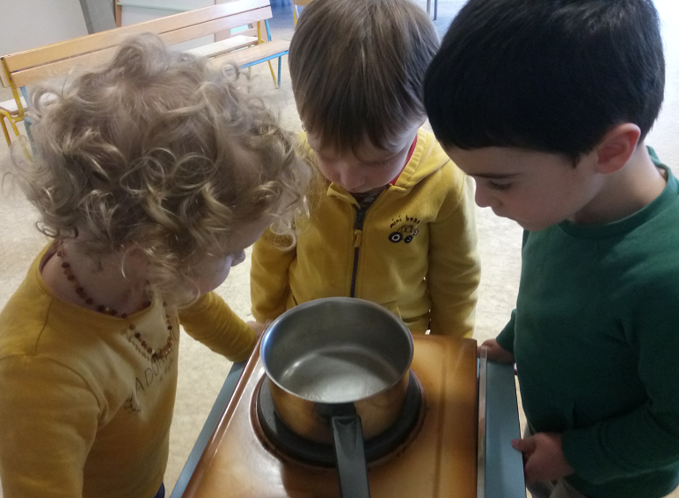
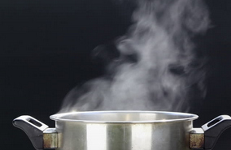
Observation :
Il y a des petites gouttes sur le bord de la casserole.
« Regarde, ça brûle ! », on voit « du feu, de la fumée », c’est comme dehors quand il y du brouillard.

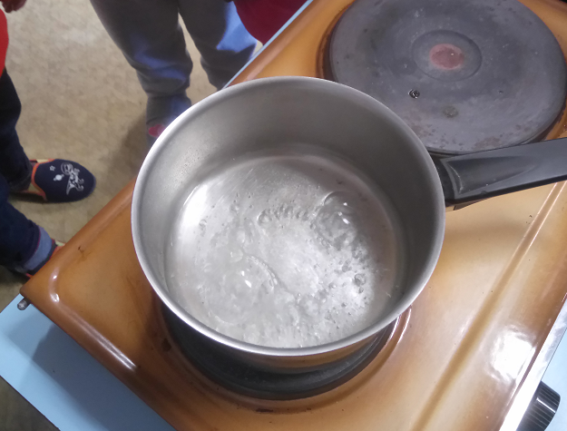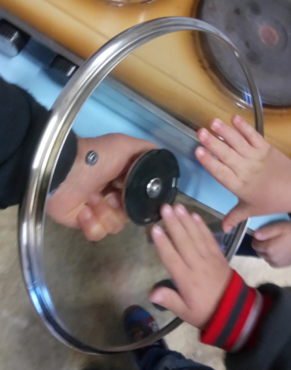
Je positionne un couvercle en verre, froid et sec, au dessus de l’eau en ébullition.

Dans la casserole, on voit des petites bulles, puis des moyennes, et des grosses.
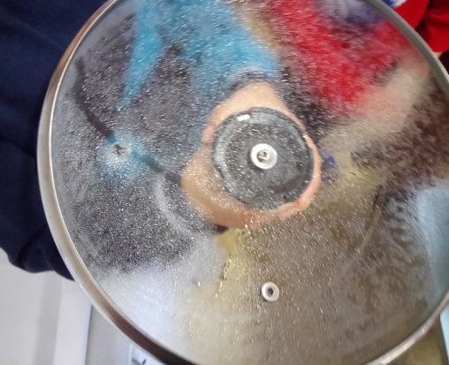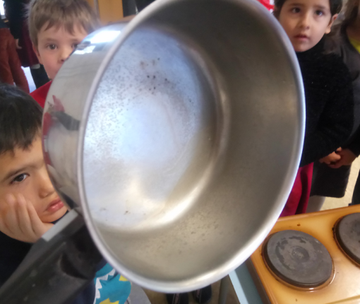
Il n’y a plus d’eau dans la casserole. Qu’est-elle devenue ?

On voit du brouillard sur le couvercle, et après des petites gouttes d’eau.
Je retourne le couvercle.
Les gouttes d’eau coulent sur le couvercle.

L’eau s’est transformée en vapeur parce qu’on l’a fait chauffer.
On a d’abord vu les toutes petites gouttes d’eau au-dessus de la casserole, comme un brouillard.
La vapeur d’eau se trouve tout autour de nous, elle est invisible (on ne la voit pas).
Quand on a posé le couvercle au-dessus de la casserole, la vapeur d’eau s’est (re)transformée en eau (gouttes) parce que le couvercle était froid.

